Tuch to go
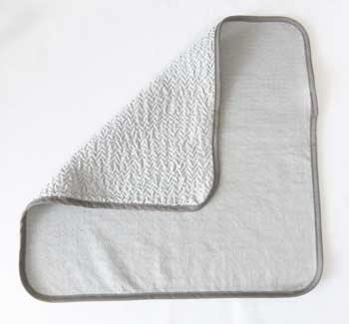

- Grenzenloses Einsatzspektrum
- Mega stark, Mega einfach und immer richtig
- Dieses Tuch ist auf allen Flächen zu Hause z.B. auf lackierten Oberflächen, Edelstahl, Glas, Holz, Kunststoff, Spiegeln u.v.m.
- Spitzen-Ergebnisse bei Trocken-, Nebelfeucht- und Nassanwendung
- Vorderseite: Strukturierte Faser für unfassbar gute Gleiteigenschaft und MEGA Reinigungswirkung. Die spezielle Wellenoberfläche nimmt einfach jeden Schmutz mit und bindet ihn gleichzeitig
- Die Rückseite ist die ideale Fläche zum Nachpolieren
- Extrem hohe Feuchtigkeitsaufnahme
- Das zusätzliche Kodierungssystem beugt Keimverschleppungen vor und unterstützt Ihre individuellen Hygienepläne
- Waschmaschinenfest bis 95 Grad
- Trockner geeignet

Materialzusammensetzung
82% Polyester / 18% Polyamide
Gewicht: ca. 560 g/qm
Größe: ca. 38 x 38 cm

